封面标签操作说明
地博标签打印系统

一、什么是封面标签
打印交货标签的时候，可以在最前面多加一张"封面"。封面上的内容通常是整批货的汇总信息，比如：合同号、收货地址、包装要求、备注等。
说白了就是：一叠标签的第一张是总览页，后面才是每件货的明细标签。

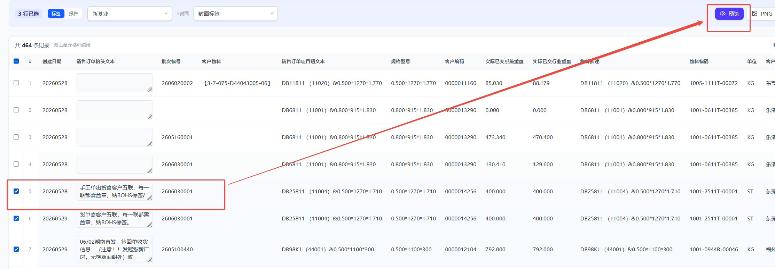

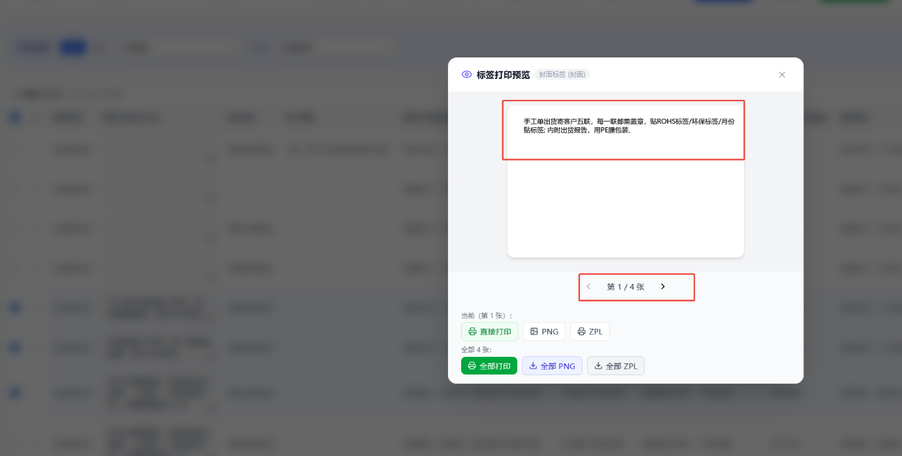

二、操作步骤

第1步：创建封面模板
首先要在标签设计器里建一个封面模板。
- 打开标签设计器，点击「新建封面」按钮。
- 进入设计器后，像设计普通标签一样拖放文字、条码等元素。
- 在需要显示抬头文本的位置，放一个文本框，内容填 {{EX_TEXT}}。
- 设计完成后保存。
💡 封面模板的类型要选「封面标签」，不要选「标签」或「出货报告」。

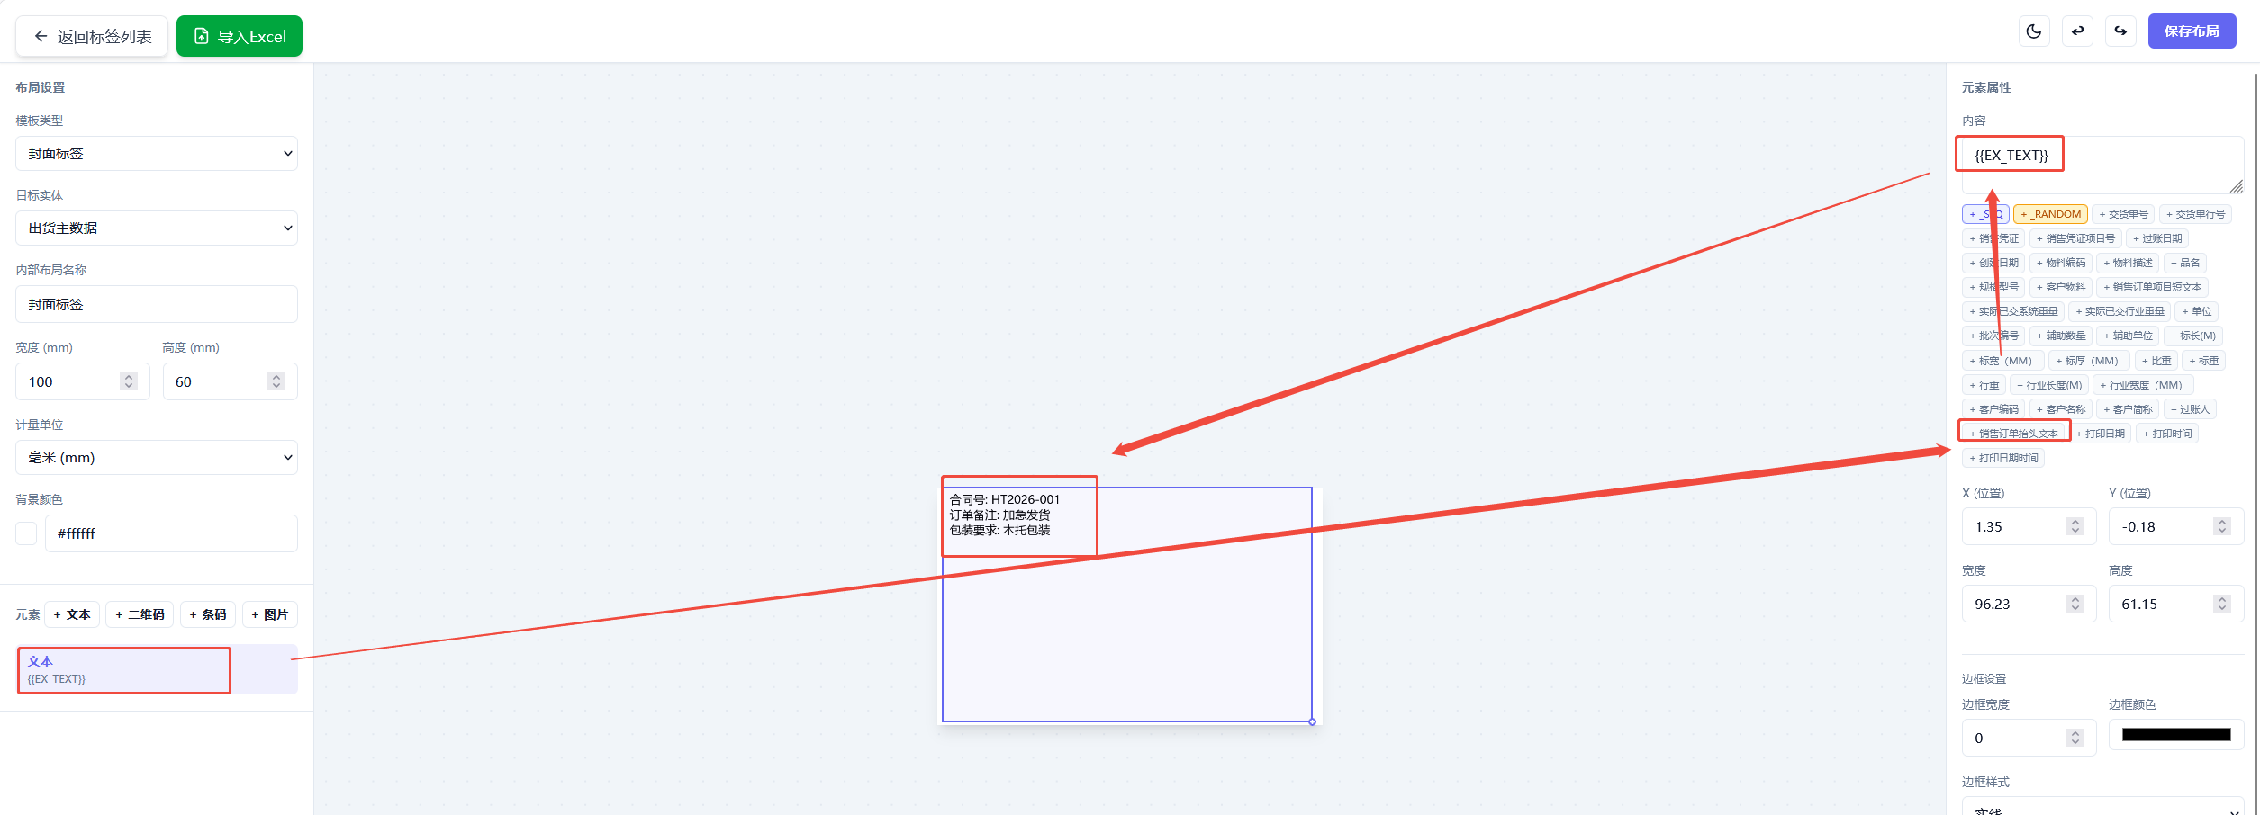第2步：查询交货数据
回到交货数据查询页面，选择过账日期范围或输入交货单号，点击查询。
查询结果会显示在表格中，其中「销售订单抬头文本」这一列就是封面上要显示的内容。
💡 如果这一列没有数据，说明 SAP 里这批交货单没有录入抬头文本，封面就不会出现。

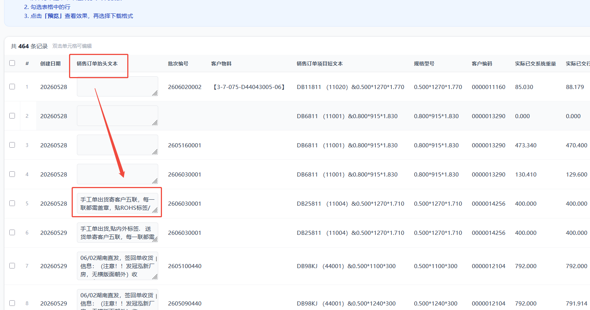第3步：选择封面模板
查询结果出来后，在工具栏右侧找到「+封面」下拉框，选择你建好的封面模板。
下拉框里只会显示封面类型的模板，不会跟普通标签搞混。
💡 如果「+封面」下拉框是灰色的不能点，说明还没有建过封面模板，先做完第1步。

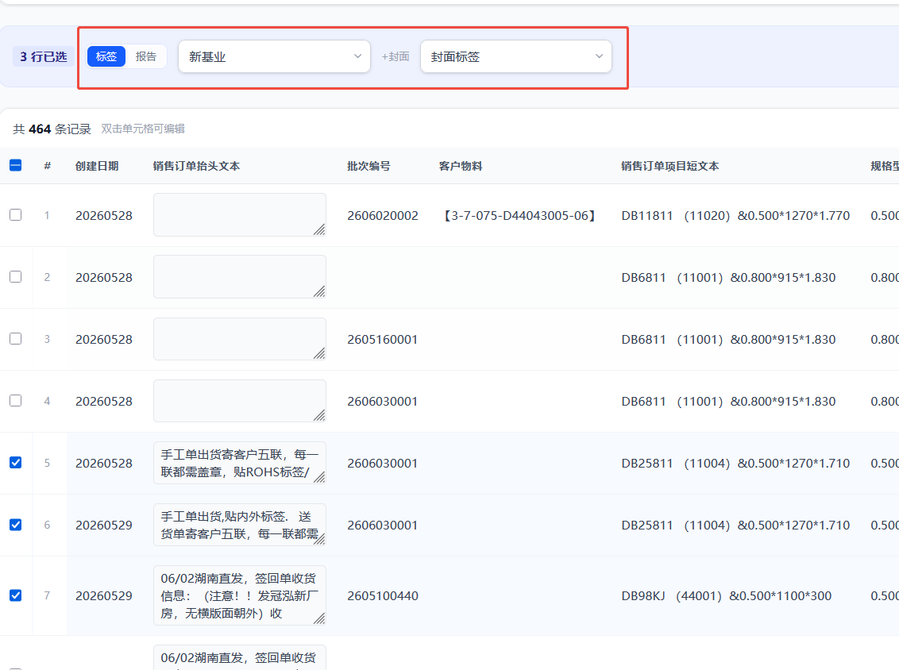第4步：选中要打印的数据
勾选表格中你要打印的数据行。封面会用第一条数据的抬头文本，标签会用全部选中的数据。
💡 建议一次性把同一批货的数据都选上。

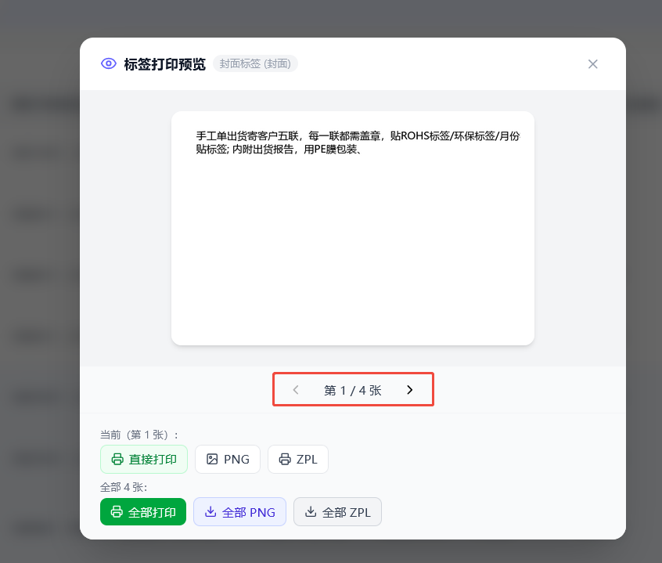

三、什么情况下封面不会出现
如果打印出来没有封面，检查下面三个条件是不是都满足了：
- 工具栏上的「+封面」有没有选封面模板？
- 这批数据第一行的「销售订单抬头文本」列是不是空的？
- 当前打印类型是不是「标签」？（报告模式不支持封面）

三个条件缺一个，封面就不会出来。

四、小提示
- 封面模板可以像普通标签一样随时修改，改了之后下次打印就会用新版本。
- 不同客户可以建不同的封面模板，打印时根据需要切换。

